Rapport GIthub

18 janvier 2023

Julien SUEUR

Castel Frere

Table des matières

Qu’est-ce que GitHub 2

Pourquoi utilisons-nous GitHub 2

Créer un compte GitHub 2

Installer GitHub Desktop 4

Création d’un groupe GitHub 8

Problèmes rencontrés sur GitHub Desktop 10

# Qu’est-ce que GitHub

GitHub est un [service web](https://fr.wikipedia.org/wiki/Service_web) d'[hébergement](https://fr.wikipedia.org/wiki/H%C3%A9bergeur_web) et de gestion de [développement de logiciels](https://fr.wikipedia.org/wiki/D%C3%A9veloppement_de_logiciel), utilisant le [logiciel de gestion de versions](https://fr.wikipedia.org/wiki/Logiciel_de_gestion_de_versions) [Git](https://fr.wikipedia.org/wiki/Git). Le site assure également un contrôle d'accès et des fonctionnalités destinées à la collaboration comme le suivi des bugs, les demandes de fonctionnalités, la gestion de tâches et un wiki pour chaque projet. Le site est devenu le plus important dépôt de code au monde, utilisé comme dépôt public de projets libres ou dépôt privé d'entreprises.

# Pourquoi utilisons-nous GitHub

Nous utilisons GitHub pour stocker tous nos documents afin de pouvoir les consulter peu importe l’ordinateur que nous utilisons et peu importe où nous somme. De plus, nous l’utilisons pour permettre de pouvoir nous échanger plus facilement tous nos documents afin de les mettre en communs et d’avoir un suivit d’équipe pour savoir l’avancement des différents membres du groupe.

# Créer un compte GitHub

Pour créer un compte sur GitHub, il faut dans un premier temps se rendre sur le site officiel de GitHub et sélectionner « Sign Up »



Une page apparait et nous demande de remplir plusieurs informations sur le compte que nous devons créer (mail, mot de passe, vérification, …). Il faut donc remplir toutes les informations.

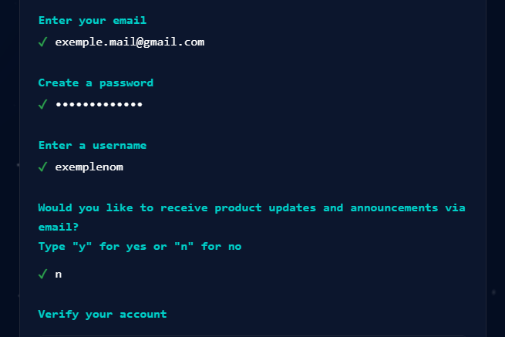

Une fois cette étape terminée, on peut passer à la suite en cliquant sur « create account ». Un message nous demandera la vérification de notre mail par l’envoi d’un code à chiffre que nous devons renseigner sur la page du site.



# Installer GitHub Desktop

Pour installer GitHub Desktop, il faut tout d’abord rechercher « GitHub Desktop » sur un moteur de recherche puis aller sur le lien du site officiel. Ensuite on clique sur « Download for Windows ».



Cette action fera télécharger instantanément GitHub Desktop. Une fois qu’il est téléchargé, nous pouvons le lancer le logiciel. Celui-ci nous propose de se connecter avec notre compte via 2 choix. Nous allons prendre l’option « sign in to GitHub.com »



Cette action ouvre une page web de connexion où il faut entrer l’adresse mail et le mot de passe de notre compte GitHub.

Après s’être connecté, on peut retournez sur GitHub desktop. Sur celui-ci, apparait une page de configuration de son profil Git (la configuration n’est pas obligatoire et n’a pas besoin d’être modifier). Pour passer à la suite on clique sur « Finish ».

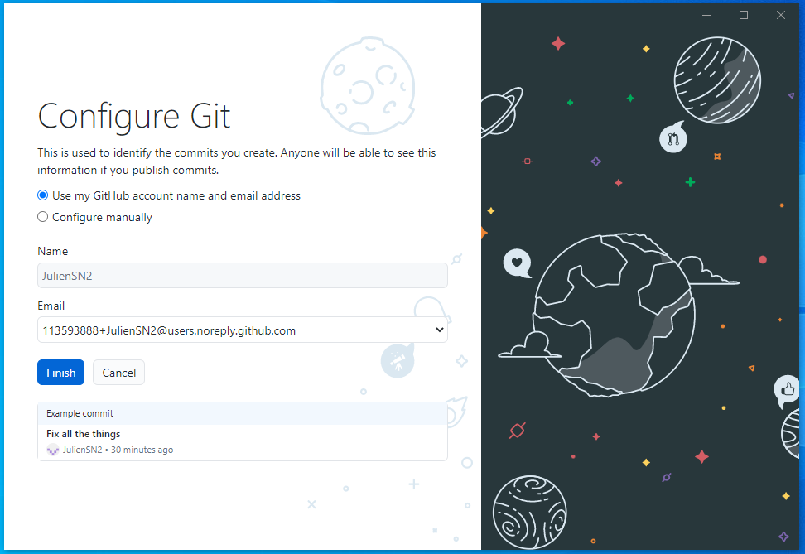

Il ne reste maintenant qu’à entrer dans le répertoire via GitHub Desktop. Plusieurs option le permettent. Comme nous avons déjà créer un répertoire, Nous allons cloner notre répertoire afin de pouvoir y accéder sur GitHub Desktop. Pour cela, on sélectionne la catégorie « Clone a repertory from the internet ».

Une fenêtre va s’ouvrir sur laquelle on va pouvoir choisir le répertoire à cloner. En bas de cette fenêtre, on peut choisir l’emplacement où le dossier avec tout les documents du répertoires vont être stocké.

Une fois cette étape passer, le répertoire se clone correctement et on va pouvoir avoir accès à l’interface de GitHub Desktop et au dossier où se trouve tout les documents du répertoire.

# Création d’un répertoire GitHub

Pour créer un groupe sur GitHub, il faut dans un premier temps être connecter sur son compte sur le site officiel de GitHub. En haut à gauche, il faut cliquer sur son image de profil et aller dans « your repositories ».

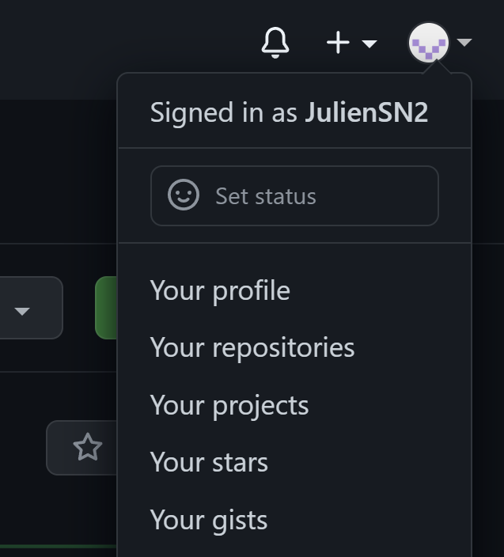

Ensuite, on clique sur « new » en haut de la liste des répertoires. Après cela, une nouvelle page apparait où il est possible de rentrer plusieurs informations tel que le nom du répertoire, une description et la possibilité de mettre le répertoire en public ou en privé.

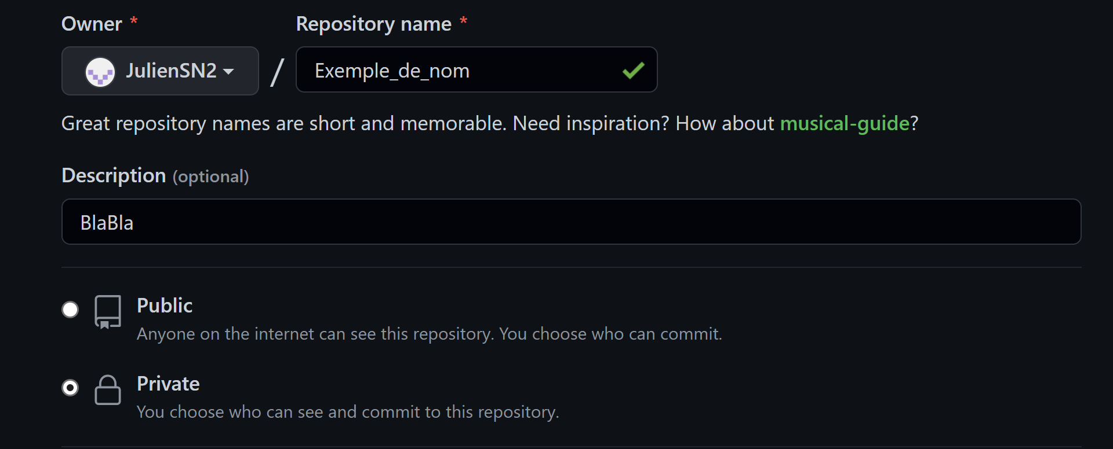

Une fois toutes les information entrer, il ne reste plus qu’à ajouter tous les membres de l’équipe. Pour se faire, il faut retourner dans la liste des répertoires et aller dans la catégorie « setting ».

En allant sur la rubrique « Collaborateur » il y a directement l’option d’ajout de collaborateurs. En cliquant dessus, une barre de recherche apparait où on peut chercher et ajouter les collaborateurs qui vont utiliser avec nous le répertoire.

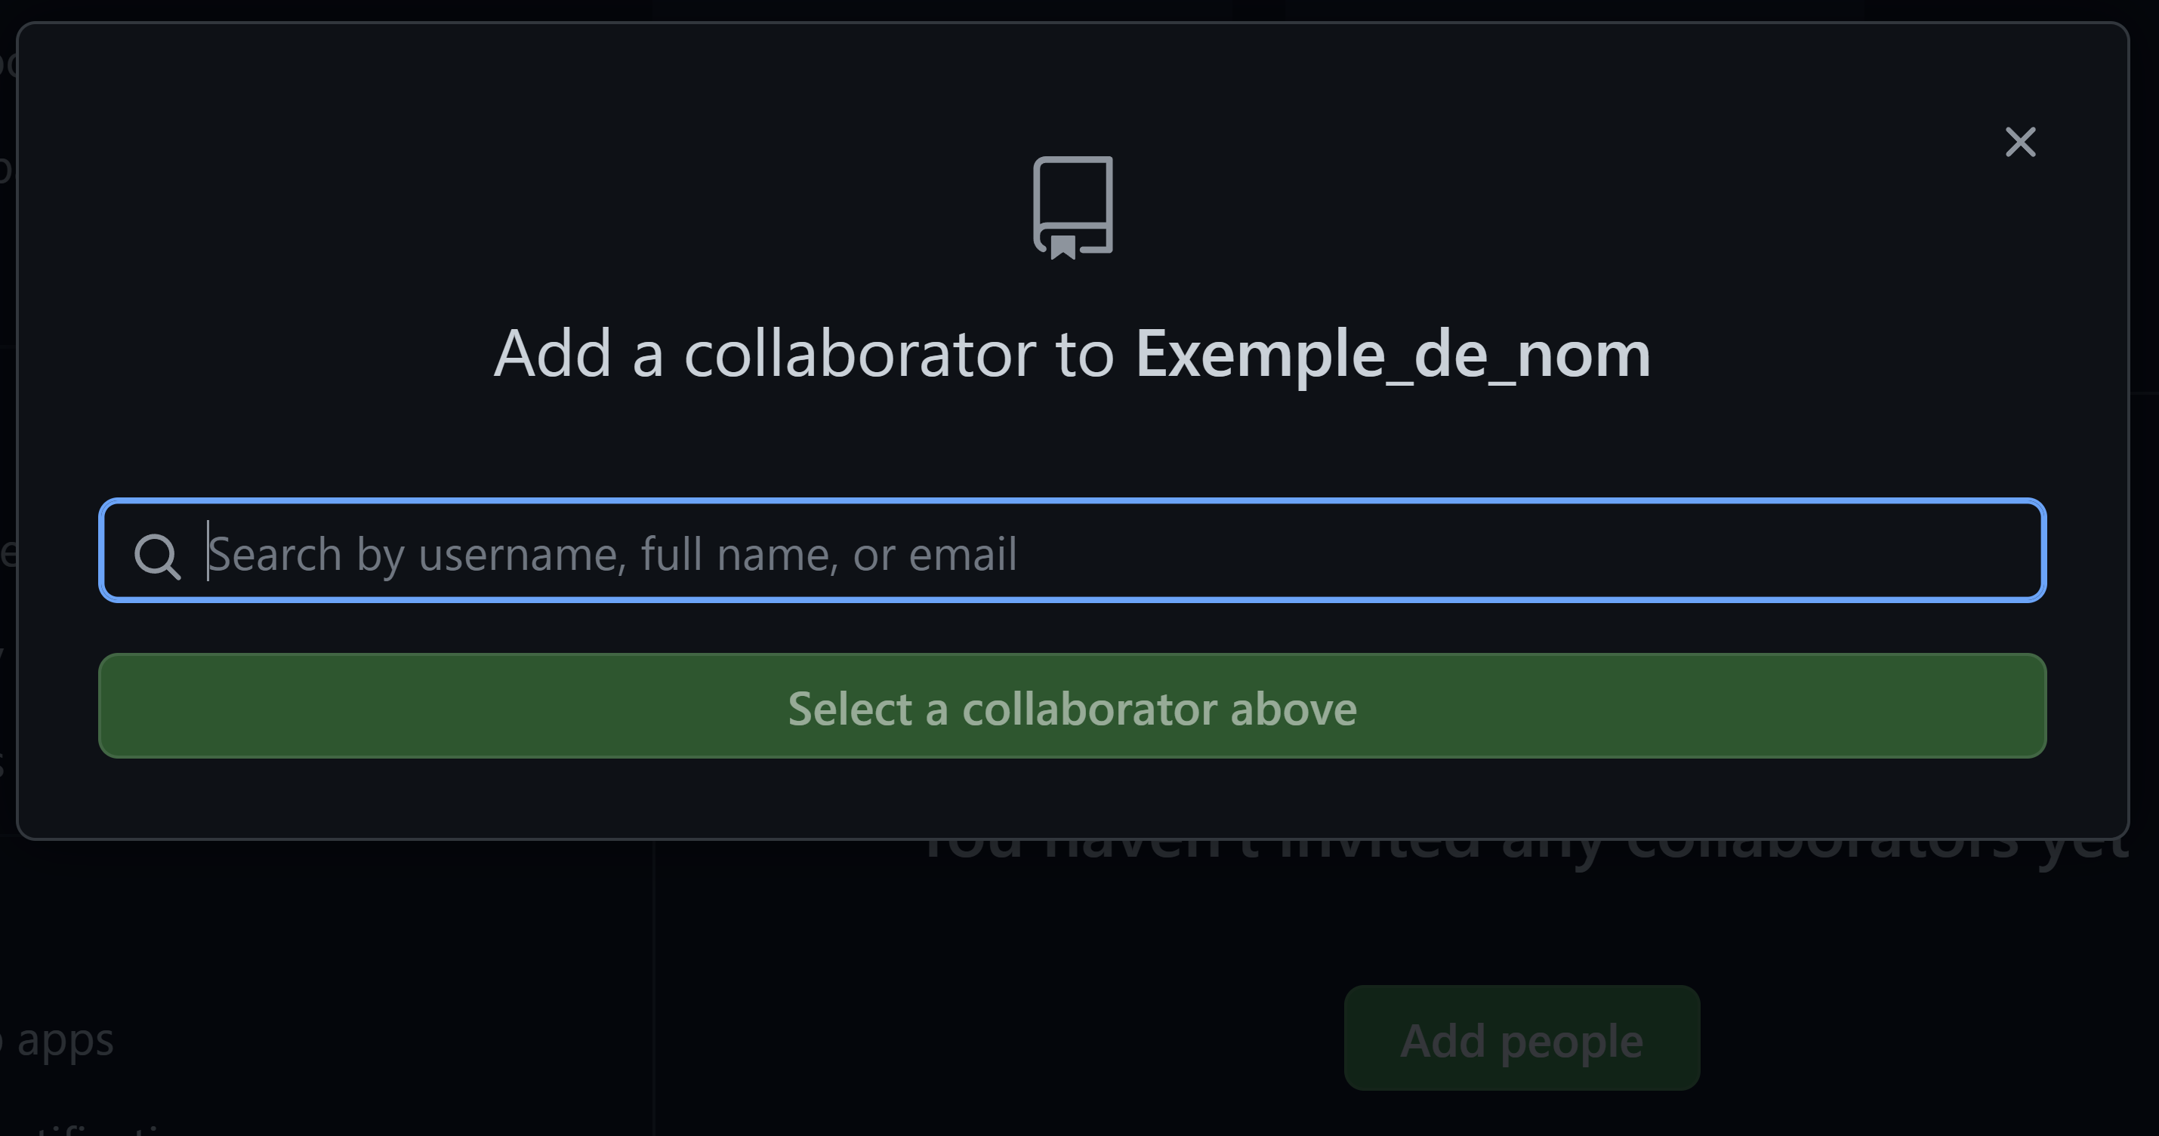

Une fois cette étape faite, une invitation sera envoyée aux différents collaborateurs qu’ils devront accepter.

# Problèmes rencontrés sur GitHub Desktop